CARACTERÍSTICAS DEL SENSOR DE HUMEDAD
De E1 a E8
SENSOR DE HUMEDAD
+ 5V
Resist encia
ajustable
GND
+ 5V
De E1 a E8
Configuración (Jumper)
Diodo
bicolor
Diodo
monocolor

Está basado en la detección del cambio de resistencia producido al aumentar la humedad.

La resistencia ajustable sirve para controlar manualmente el límite de humedad o umbral de disparo del sensor, es decir podemos ajustar la sensibilidad del dispositivo, actuando sobre esta resistencia.

Con el jumper podemos variar la configuración del sensor y así decidir su forma de funcionamiento. Que se active por exceso o por defecto de humedad.

- Con la cápsula del jumper quitada, cuando el grado de humedad no llegue al ajustado, el diodo bicolor tendrá un color rojo y el monocolor estará apagado. No emitirá ninguna señal de salida a la placa.
Cuando se supere el umbral de humedad el diodo bicolor se iluminará de color verde y el monocolor de naranja. Estará emitiendo señal a la placa.

- Con la cápsula del jumper puesta, si el grado de humedad no llega a la del umbral determinado, el diodo bicolor se iluminará de color rojo y el monocolor de naranja. El sensor dará señal a la placa.
En el momento que el grado de humedad sea superior al ajustado en la resistencia variable, el diodo bicolor se iluminará de color verde y el monocolor se apagará dejando de enviar señal alguna a la placa.

CONEXIÓN A LA PLACA CONTROLADORA

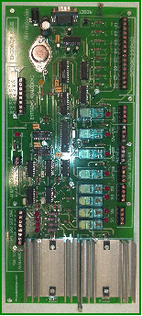
Placa Controladora

GND +5V E1
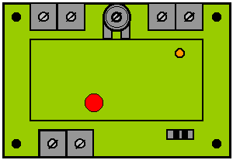
Conductor metálico

Sensor de humedad

PROYECTOS TIPO DONDE PODEMOS APLICAR ESTE SENSOR:

- Para controlar el nivel de líquidos en depósitos y en función de esto, realizar las operaciones que creamos convenientes.

- Para controlar el nivel de agua en embalses y automatizar la apertura y cierre de las compuertas en las presas.

- Para controlar el grado de humedad en la tierra de un semillero. (proyecto elegido).

- Para controlar el nivel de humedad en silos de almacenamiento de piensos, harinas, etc. y automatizar la puesta en funcionamiento inyectores de aire.

- Como conector táctil de un circuito eléctrico determinado, aprovechando la humedad de los dedos. Para ello se puede conectar al sensor una pequeña placa de circuito impreso con dos pistas intercaladas que se pondrán en contacto al tocar ambas con los dedos.

- Como fuente decorativa, que se puede acompañar de un juego de luces.

- Otros.

